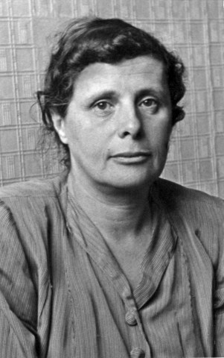  Бари Нина Карловна (1901-1961)  БАРИ Нина Карловна (1901 - 1961 гг.) - советский математик, доктор физико-математических наук, профессор МГУЕще в гимназии она увлеклась математикой, которую считала любимым предметом. Нина Карловна была одной из первых женщин, поступивших учиться на физико-математический факультет Московского университета. Степень доктора физико-математических наук ей присудили в 1935 году, когда она была уже известным ученым, имевшим большие заслуги в изучении тригонометрических рядов и теории множеств. Н.К.Бари - ученый с мировым именем. С 1927 года она - член Французского и Польского математических обществ. В 1927 году в Париже активно участвовала в семинаре академика Адамара. | 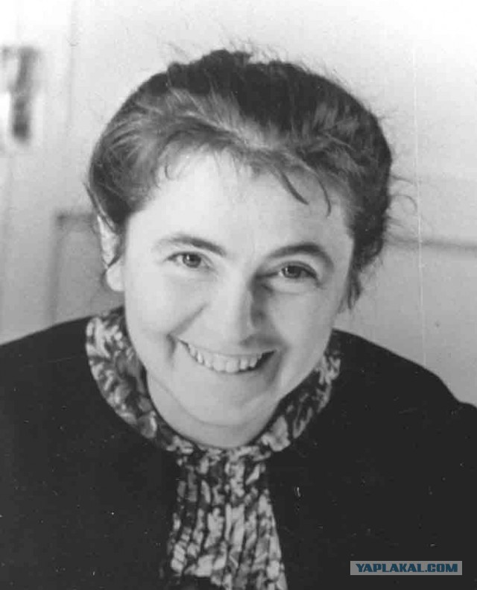  Ольга Александровна Ладыжеская (1922-2004)  Ольга Александровна Ладыженская родилась 7 марта 1922 года в семье учителя математики города Кологрива, Костромской области.В Ленинградском университете она за три месяца, вместо положенных трех лет, полностью заканчивает аспирантуру. И через два года появляется ее фундаментальный труд по теории дифференциальных уравнений. В 1953 году Ладыженская получает высшую ученую степень доктора физико-математических наук. С 1955 года О. А. Ладыженская становится профессором Ленинградского университета. В 1966 году О. А. Ладыженской и ее ученице Н. Н. Уральцевой была присуждена Академией наук СССР высшая математическая премия страны — Премия имени П. Л. Чебышева. | 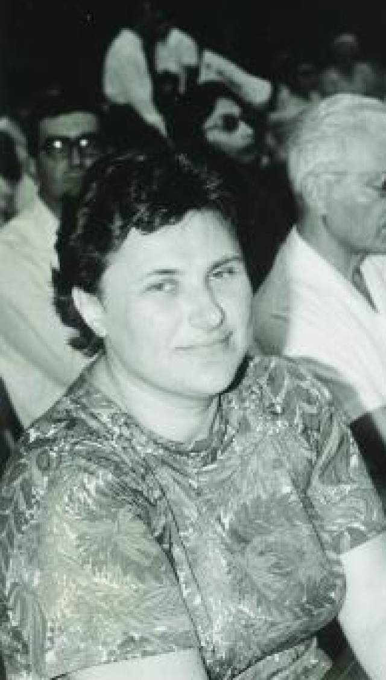  Ольга Арсеньевна Олейник (1925_2001)  Ольга Арсеньевна Олейник родилась 2 июля 1925 года в селе Матусов. Во время Великой Отечественной войны вынуждена была уехать с Украины в эвакуацию на Урал. В 1942 году окончила в Перми среднюю школу и поступила на физико-математический факультет Пермского государственного университета. В 1947 году окончила с отличием механико-математический факультет МГУВ 1948—1961 гг. одновременно с преподаванием в МГУ работала в Математическом институте АН СССР, а с 1965 года — в Институте проблем механики АН СССР. По инициативе О. А. Олейник на мехмате МГУ в 1973 году был организован семинар имени И. Г. Петровского по дифференциальным уравнениям и математическим проблемам физики, труды которого регулярно издаются в МГУ.

